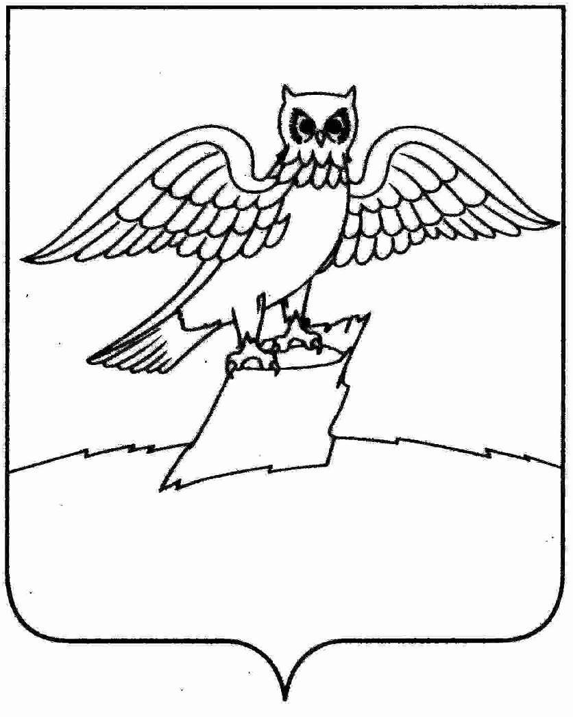
АДМИНИСТРАЦИЯ МУНИЦИПАЛЬНОГО ОБРАЗОВАНИЯ
ГОРОДСКОЕ ПОСЕЛЕНИЕ ГОРОД КИРЖАЧ
КИРЖАЧСКОГО РАЙОНА
П О С Т А Н О В Л Е Н И Е

ГЛАВЫ

___08.07.2016__ № _625_

О проведении открытого конкурса на право заключения договоров управления многоквартирным домом

Руководствуясь статьей 161 Жилищного кодекса Российской Федерации, Постановлением Правительства Российской Федерации от 06.02.2006 № 75 «О порядке проведения органом местного самоуправления открытого конкурса по отбору управляющей организации для управления многоквартирным домом»,

П О С Т А Н О В Л Я Ю:

1. Провести открытый конкурс на право заключения договора управления многоквартирным домом, расположенным по адресу:
Ул. Октябрьская, д.62

2. Утвердить конкурсную документацию на проведение вышеуказанного конкурса согласно приложению №1.
3. Разместить извещение о проведении открытого конкурса на официальном сайте Российской Федерации в сети Интернет www.torgi.gov.ru, и на официальном сайте городского поселения г. Киржач www.gorodkirzhach.ru.
4. Контроль за исполнением настоящего постановления оставляю за собой.
5. Настоящее постановление вступает в силу с момента его подписания.

Глава городского поселения
г. Киржач Н.В.Скороспелова
Завизировано:  Зам. главы администрации  М.Н.Мошкова  И.о.Зав. юридическим отделом  Е.Д.Клюнтина  Зав. отделом организационно-контрольной и кадровой работы  И.Н. Штроткина  Исполнитель: В.И.Ловушкина  6-04-14  Разослать:  1. Совет народных депутатов - 1 экз.  2. МКУ «Управление городским хозяйством»  - 1 экз.  3. Финансовый отдел - 1 экз.  4. В дело - 1 экз. |  | Согласовано:  Директор МКУ «Управление городским хозяйством»  Т.В.Опальченко

